Inspirationsreise ins Piemont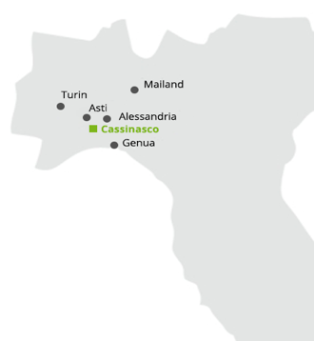

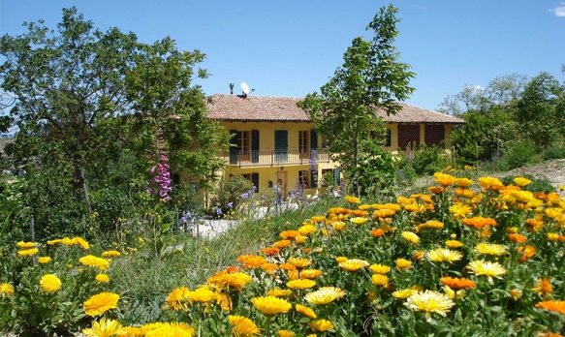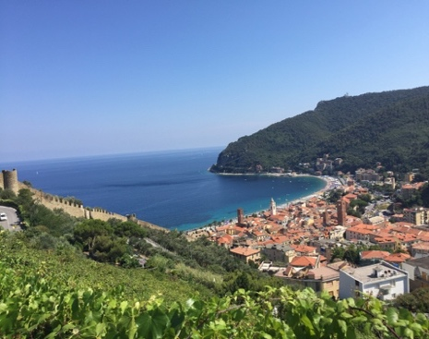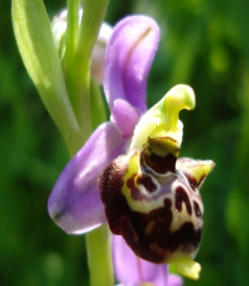
Casa Calendula Noli Wilde Orchidee

Datum: Datum 5. – 10. Mai 2022

Ort: Casa Calendula Regione Fosselli 18, 14050 Cassinasco
https://casacalendula.it/de/ Tel +39 0141 82 68 95

Anreise: individuell per Auto oder Zug.

Auto
Wer mit jemand mitfährt, zahlt der Fahrerin etwas an die Benzinkosten zirka Euro. 70.- Bitte organisiert selber, wer mit wem mitfährt. Ich brauche von Stans aus zirka 4 ½ - 5 Stunden und fahre via Gotthard - Stabio – Varese – Alessandria – Canelli – Casinassco

Zug
Mit dem Zug bestehen gute Verbindungen. Wer frühzeitig bucht, kann von sehr günstigen Sparbilletten profitieren. https://www.trenitalia.ch
Fahrpreis zirka Fr. 150- bis Alessandria, dort werden wir Euch mit dem Auto abholen.

Transferkosten hin und zurück Alessandria-Cassinasco 15 Euro

Zimmer: siehe Homepage: https://casacalendula.it/de es gibt:
3 Doppel - Zimmer WC/Dusche, Euro. 35. – p.P. (mit 2 Einzel - Bett)
pro Übernachtung und Frühstück inkl.
1 Einer Zimmer WC/Dusche Euro. 45.- (Grand-lit Bett) pro Übernachtung 2 Einer Zimmer pro Person Euro. 40.- (Grand-lit Bett) pro Übernachtung mit gemeinsamer Dusche/WC auf dem Stock und Frühstück inkl.

Bezahlung vor Ort in Euro

Programm provisorisch
- Tag Anreise, Angela kocht für uns das Abendessen
- Tag Ausflug nach Noli, ein mittelalterliches Städtchen an Meer, per Auto Euro 15 Nachtessen noch offen
- Tag Marktbesuch in Asti. Auf dem Rückweg besichtigen wir die Kellerei, http://www.contratto.it, wo Spumante (it. Schaumwein) hergestellt wird, Preis pro Person zirka Euro 20.- inkl. Degustation
Nachtessen im Agritrurissmo http://www.cbianca.it/en/
- Tag Wir wandern mit Angela zu Orchideen Plätzen und geniessen die
wunderschöne Sicht in die Rebberge und ev. bei guter Sicht bis in die Alpen. Abends Pizza-Essen in Cassinasco
- Tag Kleine Wanderung zum Bio Weinbauer und Wein Degustation nach Lazzola https://www.fortetodellaluja.it/ Auf dem Weg gibt viele Orchideen zu bestaunen. Nachtessen noch offen wo.
- Tag Rückreise

Das Programm ist ein Vorschlag und du kannst immer entscheiden, ob du mitkommst. Gewissen Veranstaltungen müssen wir reservieren, dies werden wir am ersten Tag genau noch besprechen.
Die Mittagessen und Nachtessen sind noch nicht alle bestimmt und dies werden wir laufend abmachen. Ich rechne so mit 20-35 Euro pro Tag.
Die Fahrspesen bitte immer laufend den Autofahrerinnen bezahlen.

Mitnehmen:
- Leichte Wanderschuhe,
- Regenschutz
- Warmer Pullover / Jacke (Es kann noch recht kühl sein im Mai)
- Kleiner Rucksack / Trinkflasche
- Fotoapparat
- Euro für Bezahlung des Zimmers und Mittag / Nachtessen / Eintritte

Anmeldung: bitte bis 20. Februar 2022
Cornelia Stockmann
Wächselacher 2
6370 Stans oder c.stockmann@bluewin.ch

Name:........................................ Vorname:...................................................

Adresse.........................................................................................................

......................................................................................................................

Mail Adresse:................................................................................................

Telefon Nummer: ........................................Handy Nr:.................................

Zimmerwunsch: Einer Zimmer 0 / Zweierzimmer 0 mit wem.........................

Anreise: Komme mit dem Zug 0
Fahre selber mit dem Auto 0
Fahre mit im Auto von ....................................................................

Gerne stehe ich Dir für weitere Auskünften zur Verfügung unter
Telefon Nummer: 041 610 09 51 oder 079 549 69 31
Ich werde Mitte April 2022 noch ein Mail / Brief verschicken mit genauen Angaben etc.

